Lampiran 1. Hasil Identifikasi Tumbuhan Herba Pegagan
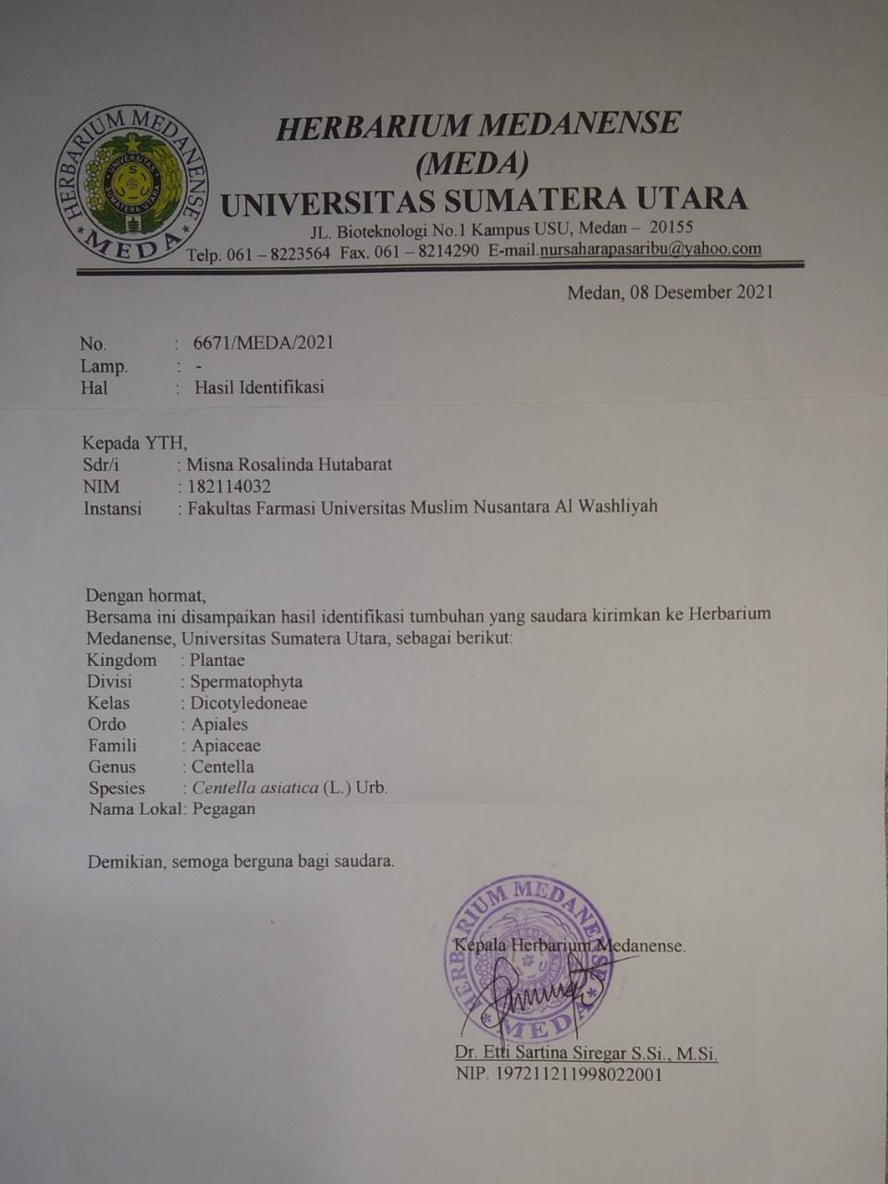

Lampiran 2. Bagan Alir Pembuatan Sari Herba Pegagan
Pegagan (Centela asiatica (L.)Urb)

Dipilah dan dibersihkan dengan air mengalir

Dihaluskan

Diperas dan disaring

Diuapkan hingga 1/3 bagian

Sari Pegagan (Centella asiatica (L.)Urb)

Lampiran 3. Bagan Alir Pembuatan sediaan Hard Candy sari herba pegagan
Timbang seluruh bahan

Panaskan sukrosa dan sirup fruktosa di penangas air hingga suhu 60°C

Tambahkan sari yang sudah diuapkan

Aduk homogen hingga suhu 150°C

Turunkan dan segera cetak
Lalu kemas

Hard Candy

Lampiran 4. Dokumentasi Pembuatan Hard Candy Sari Herba Pegagan

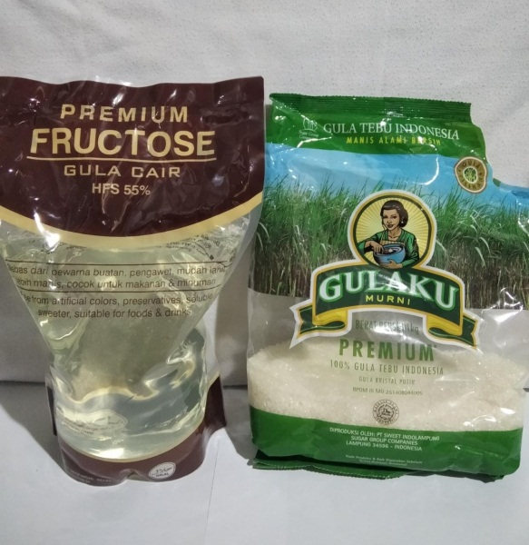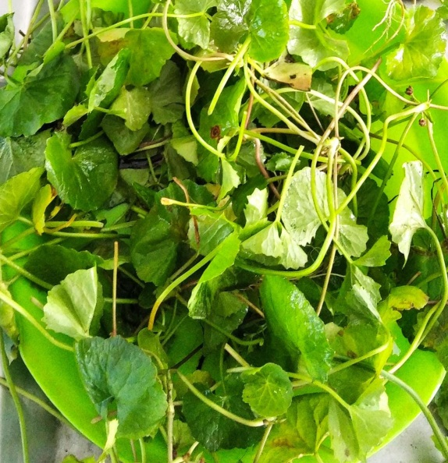
Penyiapan Bahan Pemilihan Heba Pegagan

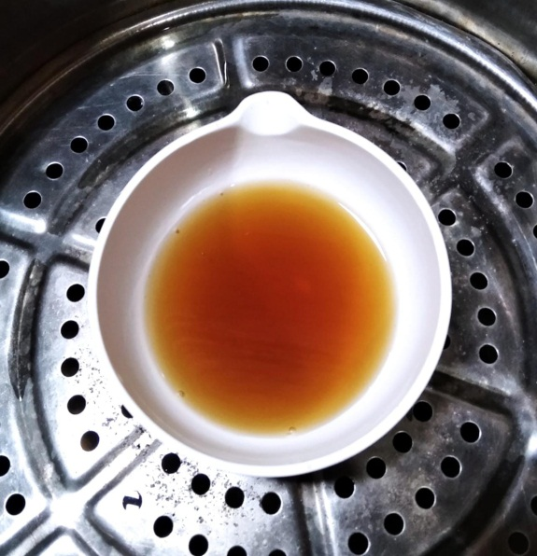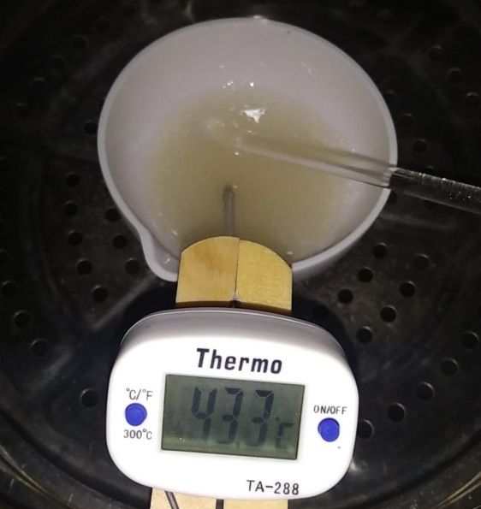
Sari Herba Pegagan Proses pelarutan dipenangas air

Lampiran 4. (Lanjutan)

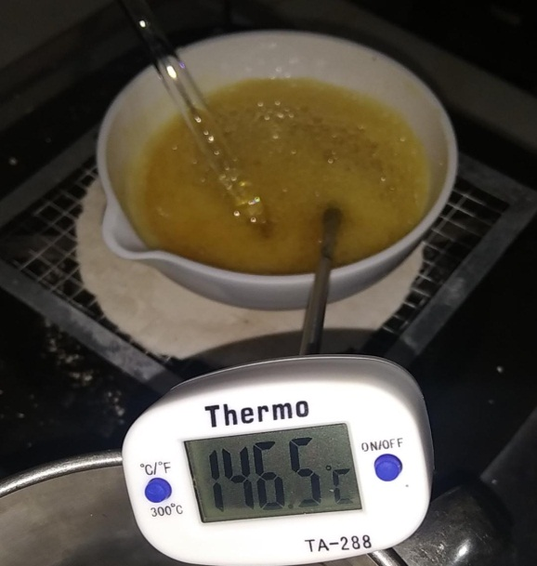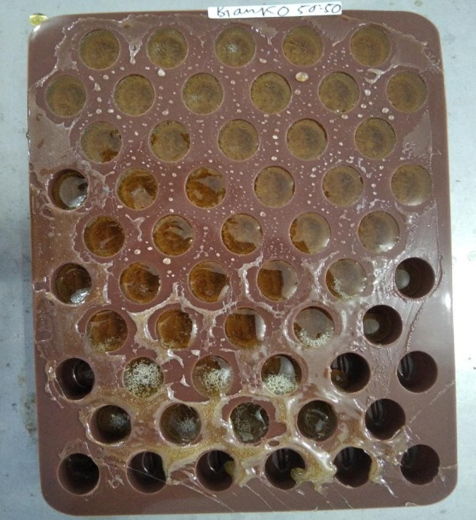
Proses pelarutan di atas api kecil Pencetakan Hard Candy

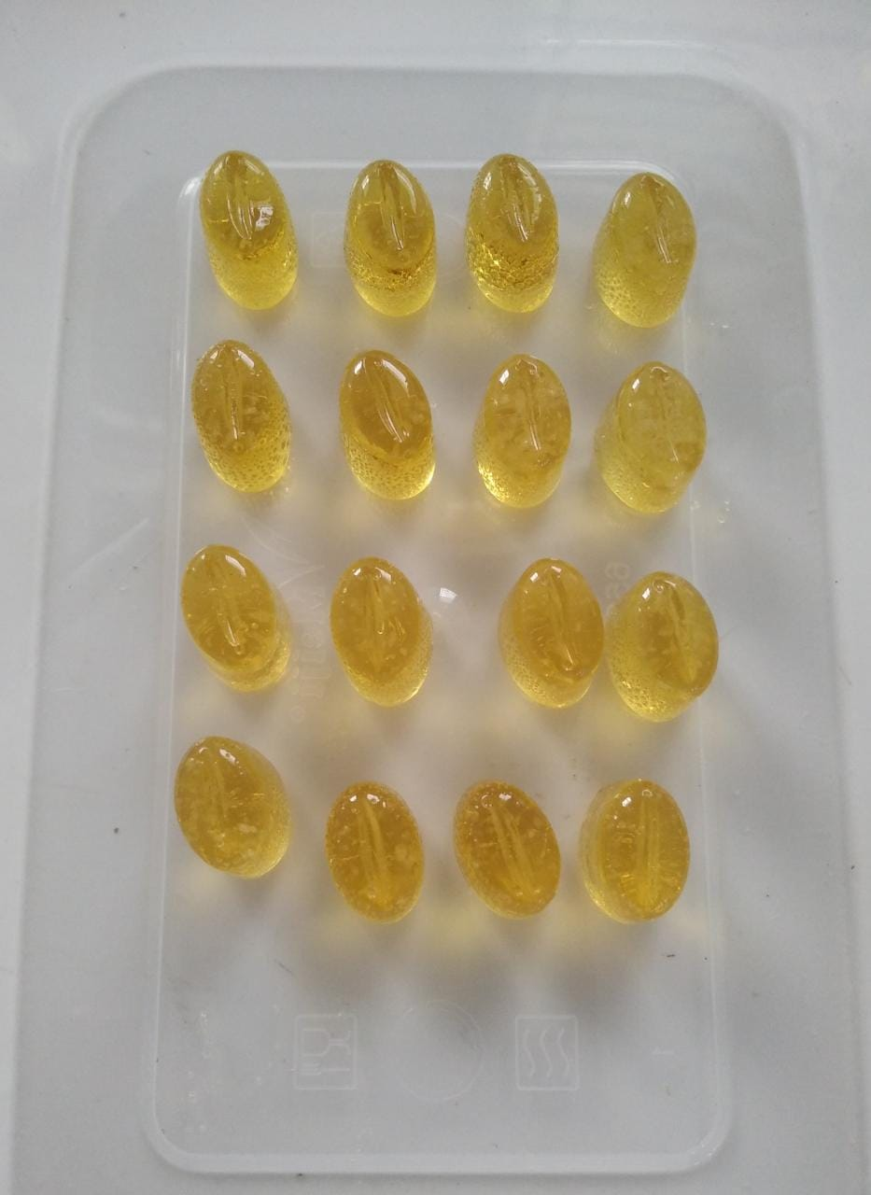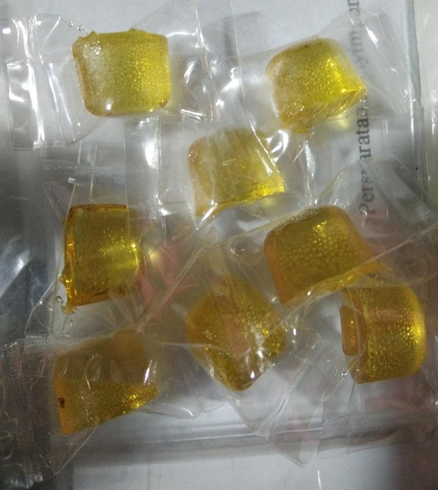
Hasil pencetakan Hard Candy Hard Candy dalam kemasan

Lampiran 5. Hasil Dokumentasi Formulasi Dasar Hard Candy
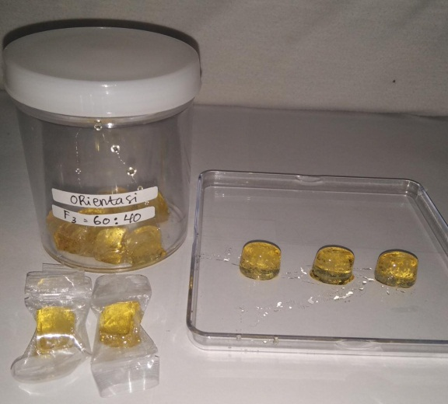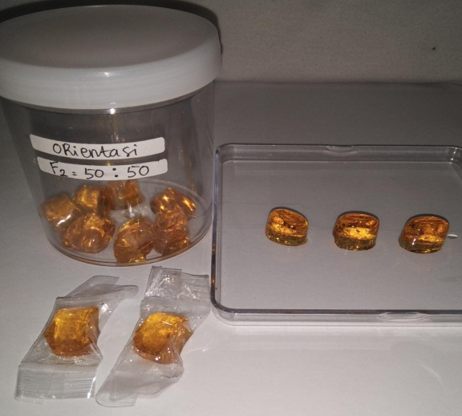
50:50
40:60
Formula 1 Formula 2

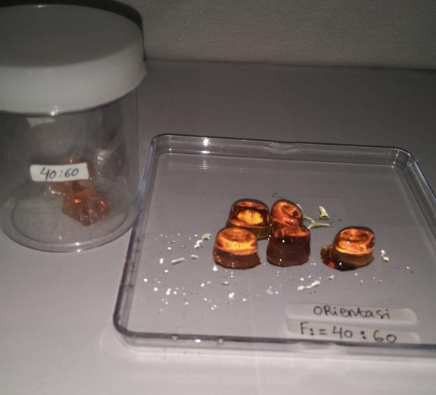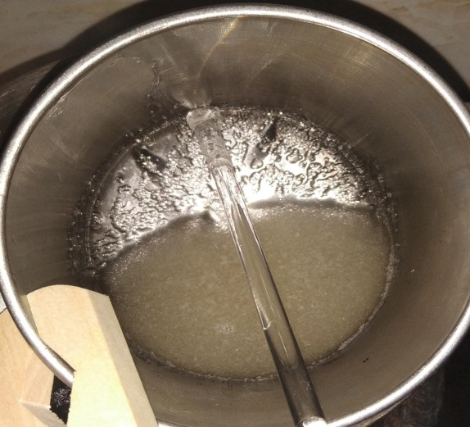
70:30
60:40
Formula 3 Formula 4

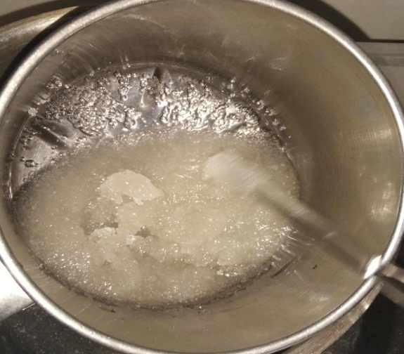
80:20
Formula 5
Lampiran 6. Hasil Dokumentasi Uji Organoleptis Hard Candy Sari Pegagan

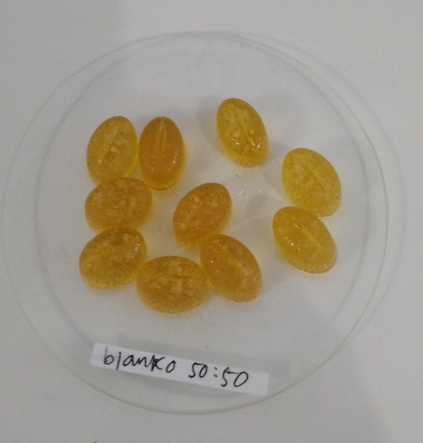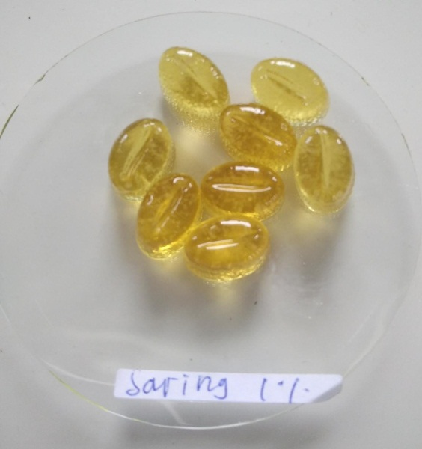
Blanko Hard Candy Hard Candy sari herba pegagan 1%

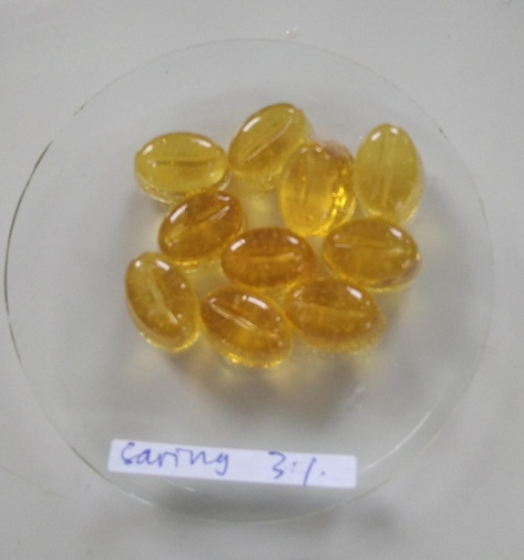
Hard Candy sari herba pegagan 3%

Lampiran 7. Hasil Dokumentasi Uji Kadar Air Hard Candy

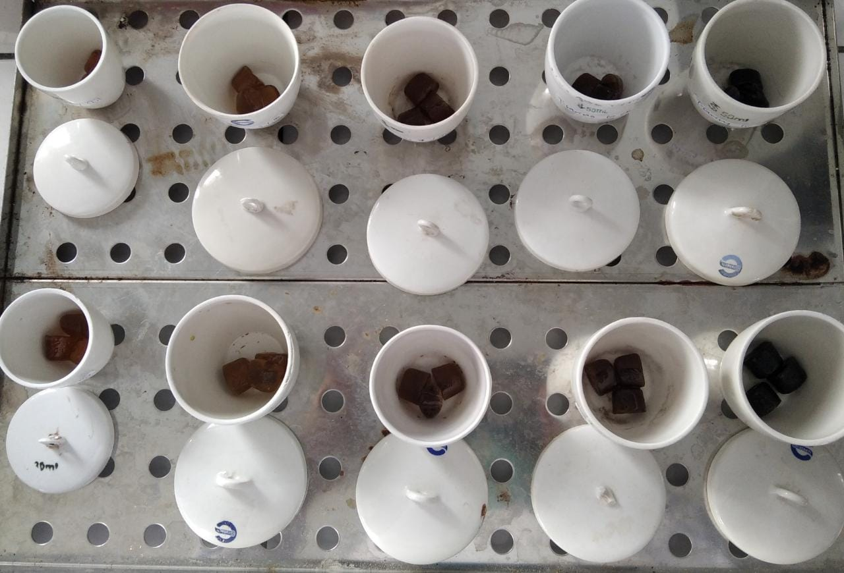
Hard Candy sebelum proses oven

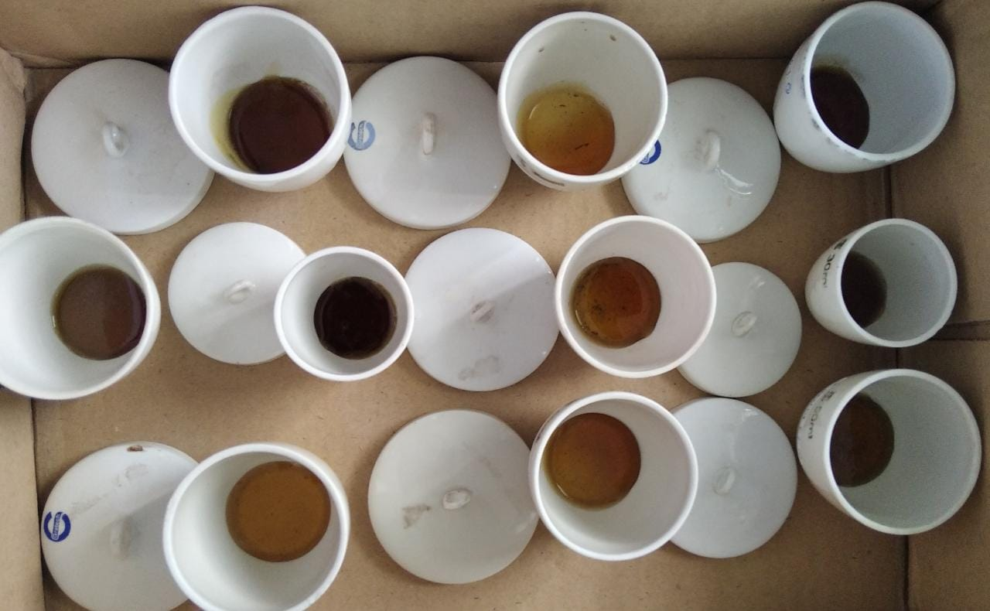
Hard Candy setelah proses oven

Lampiran 8. Hasil Dokumentasi Uji Stabilitas Hard Candy

- Hasil uji stabilitas Hard Candy pada suhu 8-15°C pada kemasan tertutup setelah 2 minggu..

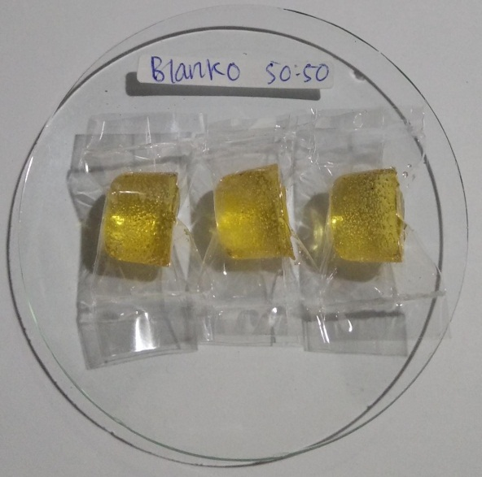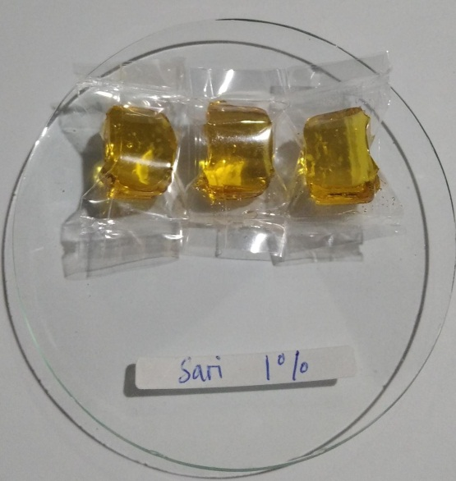
Blanko Hard Candy (F2) Hard Candy sari 1% (F6)

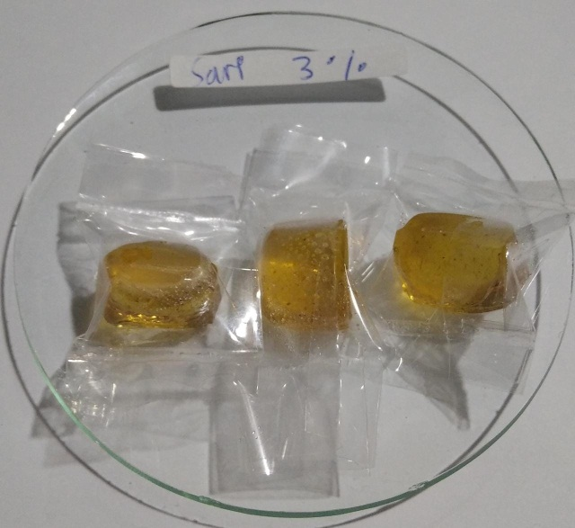
Hard Candy sari 3% (F7)

Lampiran 8. (Lanjutan)

- Hasil uji stabilitas Hard Candy pada suhu 8-15°C pada kemasan terbuka setelah 2 minggu.

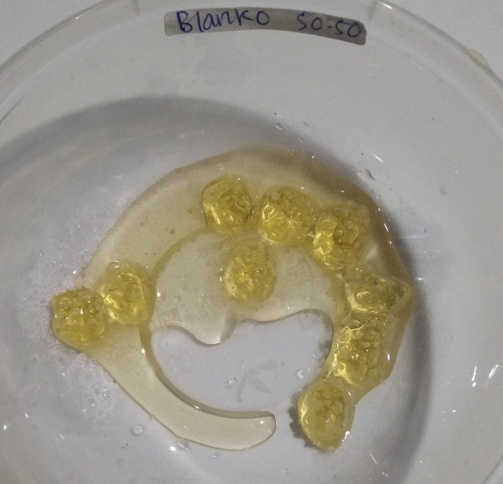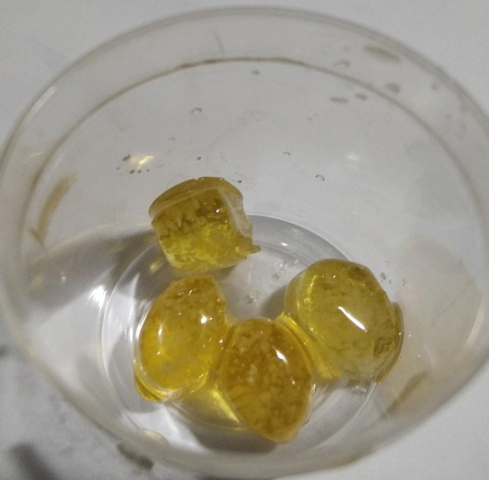
Blanko Hard Candy (F2) Hard Candy sari 1% (F6)

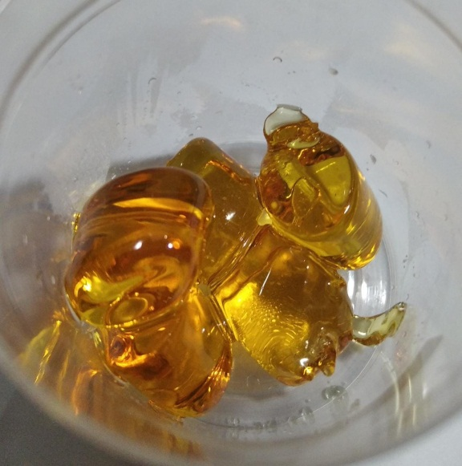
Hard Candy sari 3% (F7)

Lampiran 8. (Lanjutan)

- Hasil uji stabilitas Hard Candy pada suhu 25-30°C pada kemasan tertutup setelah 2 minggu.

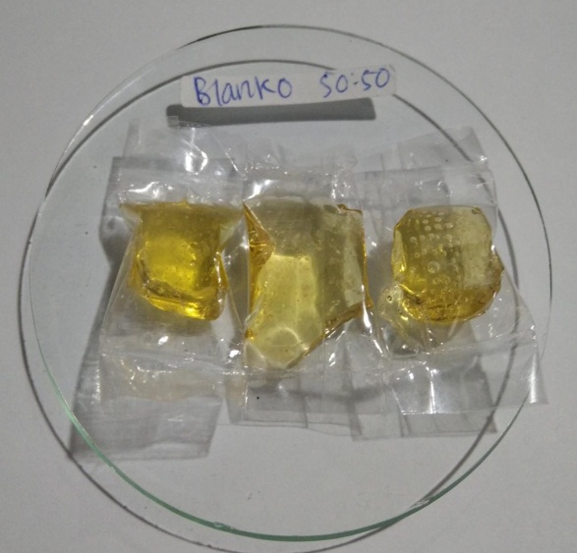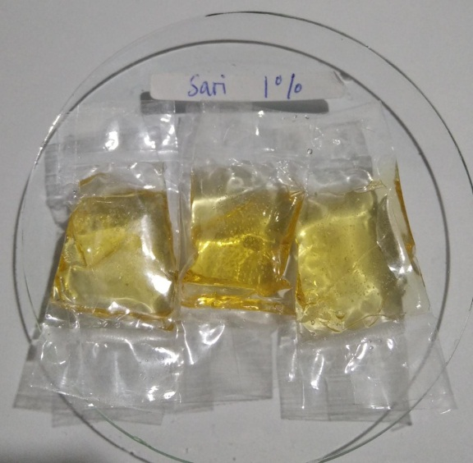
Blanko Hard Candy (F2) Hard Candy sari 1% (F6)

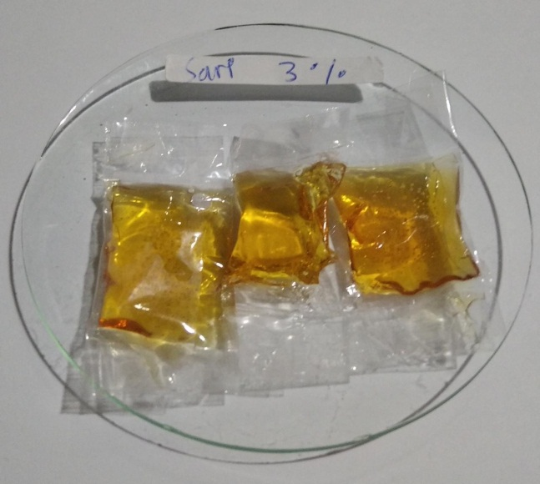
Hard Candy sari 3% (F7)

Lampiran 8. (Lanjutan)

- Hasil uji stabilitas Hard Candy pada suhu 25-30°C pada kemasan terbuka setelah 2 minggu.

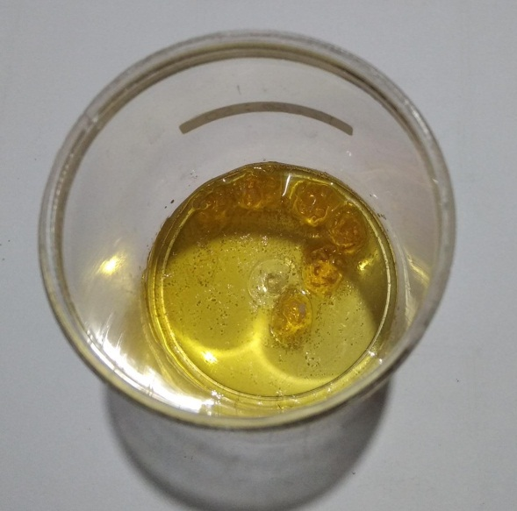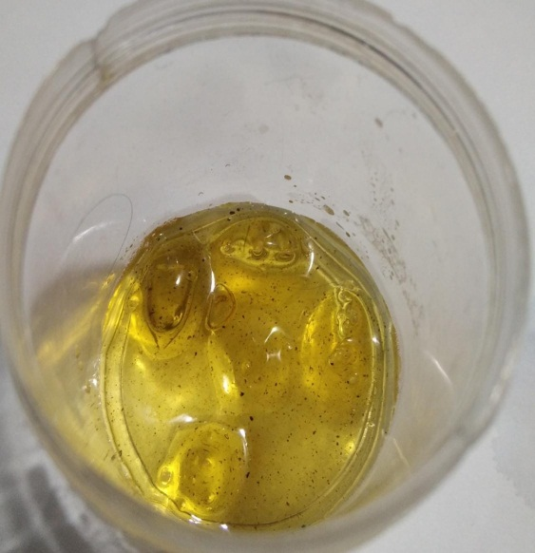
Blanko Hard Candy (F2) Hard Candy sari 1% (F6)

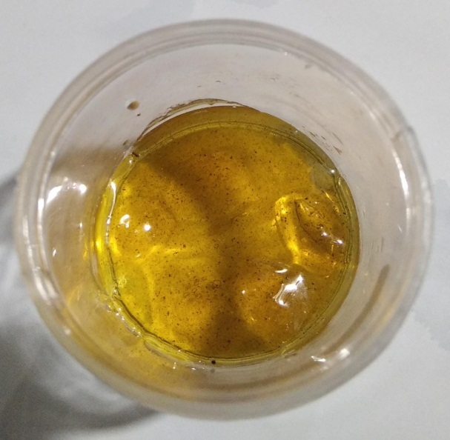
Hard Candy sari 3% (F7)

Lampiran 9. Pengamatan Stabilitas Dalam 2 Minggu (Kemasan Terbuka) Suhu 25-30°C
Organoleptis | Waktu (hari)
 | 1 |  |  | 2 |  |  | 3 |  |  | 4 |  |  | 5 |  |  | 6 |  |  | 7
 | F2 | F6 | F7 | F2 | F6 | F7 | F2 | F6 | F7 | F2 | F6 | F7 | F2 | F6 | F7 | F2 | F6 | F7 | F2 | F6 | F7
Bentuk | TO | TO | TO | TO | TO | TO | TO | TO | TO | TO | TO | TO | TO | TO | TO | TO | TO | TO | TO | TO | TO
Warna | KL | KL | KL | KL | KL | KL | KL | KL | KL | KL | KL | KL | KL | KL | KL | KL | KL | KL | KL | KL | KL
Aroma | GL | GL | GL | GL | GL | GL | GL | GL | GL | GL | GL | GL | GL | GL | GL | GL | GL | GL | GL | GL | GL
Rasa | M | M | M | M | M | M | M | M | M | M | M | M | M | M | M | M | M | M | M | M | M
Tekstur | C | C | C | C | C | C | C | C | C | C | C | C | C | C | C | C | C | C | C | C | C

O : Oval
TO : Tidak Oval
KL : Kuning Lemah
GL : Gula Lemah
M : Manis
K : Keras
C : Cair
Lampiran 9. (Lanjutan)
Organoleptis | Waktu (hari)
 | 8 |  |  | 9 |  |  | 10 |  |  | 11 |  |  | 12 |  |  | 13 |  |  | 14
 | F2 | F6 | F7 | F2 | F6 | F7 | F2 | F6 | F7 | F2 | F6 | F7 | F2 | F6 | F7 | F2 | F6 | F7 | F2 | F6 | F7
Bentuk | TO | TO | TO | TO | TO | TO | TO | TO | TO | TO | TO | TO | TO | TO | TO | TO | TO | TO | TO | TO | TO
Warna | KL | KL | KL | KL | KL | KL | KL | KL | KL | KL | KL | KL | KL | KL | KL | KL | KL | KL | KL | KL | KL
Aroma | GL | GL | GL | GL | GL | GL | GL | GL | GL | GL | GL | GL | GL | GL | GL | GL | GL | GL | GL | GL | GL
Rasa | M | M | M | M | M | M | M | M | M | M | M | M | M | M | M | M | M | M | M | M | M
Tekstur | C | C | C | C | C | C | C | C | C | C | C | C | C | C | C | C | C | C | C | C | C

O : Oval
TO : Tidak Oval
KL : Kuning Lemah
GL : Gula Lemah
M : Manis
K : Keras
C : Cair

Lampiran 10. Pengamatan Stabilitas Dalam 2 Minggu (Kemasan Terbuka) Suhu 8-15°C
Organoleptis | Waktu (hari)
 | 1 |  |  | 2 |  |  | 3 |  |  | 4 |  |  | 5 |  |  | 6 |  |  | 7
 | F2 | F6 | F7 | F2 | F6 | F7 | F2 | F6 | F7 | F2 | F6 | F7 | F2 | F6 | F7 | F2 | F6 | F7 | F2 | F6 | F7
Bentuk | O | O | O | TO | TO | TO | TO | TO | TO | TO | TO | TO | TO | TO | TO | TO | TO | TO | TO | TO | TO
Warna | KL | KL | KL | KL | KL | KL | KL | KL | KL | KL | KL | KL | KL | KL | KL | KL | KL | KL | KL | KL | KL
Aroma | GL | GL | GL | GL | GL | GL | GL | GL | GL | GL | GL | GL | GL | GL | GL | GL | GL | GL | GL | GL | GL
Rasa | M | M | M | M | M | M | M | M | M | M | M | M | M | M | M | M | M | M | M | M | M
Tekstur | K | K | K | C | C | C | C | C | C | C | C | C | C | C | C | C | C | C | C | C | C

O : Oval
TO : Tidak Oval
KL : Kuning Lemah
GL : Gula Lemah
M : Manis
K : Keras
C : Cair
Organoleptis | Waktu (hari)
 | 8 |  |  | 9 |  |  | 10 |  |  | 11 |  |  | 12 |  |  | 13 |  |  | 14
 | F2 | F6 | F7 | F2 | F6 | F7 | F2 | F6 | F7 | F2 | F6 | F7 | F2 | F6 | F7 | F2 | F6 | F7 | F2 | F6 | F7
Bentuk | TO | TO | TO | TO | TO | TO | TO | TO | TO | TO | TO | TO | TO | TO | TO | TO | TO | TO | TO | TO | TO
Warna | KL | KL | KL | KL | KL | KL | KL | KL | KL | KL | KL | KL | KL | KL | KL | KL | KL | KL | KL | KL | KL
Aroma | GL | GL | GL | GL | GL | GL | GL | GL | GL | GL | GL | GL | GL | GL | GL | GL | GL | GL | GL | GL | GL
Rasa | M | M | M | M | M | M | M | M | M | M | M | M | M | M | M | M | M | M | M | M | M
Tekstur | C | C | C | C | C | C | C | C | C | C | C | C | C | C | C | C | C | C | C | C | C
Lampiran 10. (Lanjutan)

O : Oval
TO : Tidak Oval
KL : Kuning Lemah
GL : Gula Lemah
M : Manis
K : Keras
C : Cair
Lampiran 11. Pengamatan Stabilitas Dalam 2 Minggu (Kemasan Tertutup) Suhu 25-30°C
Organoleptis | Waktu (hari)
 | 1 |  |  | 2 |  |  | 3 |  |  | 4 |  |  | 5 |  |  | 6 |  |  | 7
 | F2 | F6 | F7 | F2 | F6 | F7 | F2 | F6 | F7 | F2 | F6 | F7 | F2 | F6 | F7 | F2 | F6 | F7 | F2 | F6 | F7
Bentuk | O | O | O | O | O | O | O | O | O | O | O | O | O | O | O | TO | TO | TO | TO | TO | TO
Warna | KL | KL | KL | KL | KL | KL | KL | KL | KL | KL | KL | KL | KL | KL | KL | KL | KL | KL | KL | KL | KL
Aroma | GL | GL | GL | GL | GL | GL | GL | GL | GL | GL | GL | GL | GL | GL | GL | GL | GL | GL | GL | GL | GL
Rasa | M | M | M | M | M | M | M | M | M | M | M | M | M | M | M | M | M | M | M | M | M
Tekstur | K | K | K | K | K | K | K | K | K | K | K | K | K | K | K | C | C | C | C | C | C

O : Oval
TO : Tidak Oval
KL : Kuning Lemah
GL : Gula Lemah
M : Manis
K : Keras
C : Cair
Lampiran 11. (Lanjutan)
Organoleptis | Waktu (hari)
 | 8 |  |  | 9 |  |  | 10 |  |  | 11 |  |  | 12 |  |  | 13 |  |  | 14
 | F2 | F6 | F7 | F2 | F6 | F7 | F2 | F6 | F7 | F2 | F6 | F7 | F2 | F6 | F7 | F2 | F6 | F7 | F2 | F6 | F7
Bentuk | TO | TO | TO | TO | TO | TO | TO | TO | TO | TO | TO | TO | TO | TO | TO | TO | TO | TO | TO | TO | TO
Warna | KL | KL | KL | KL | KL | KL | KL | KL | KL | KL | KL | KL | KL | KL | KL | KL | KL | KL | KL | KL | KL
Aroma | GL | GL | GL | GL | GL | GL | GL | GL | GL | GL | GL | GL | GL | GL | GL | GL | GL | GL | GL | GL | GL
Rasa | M | M | M | M | M | M | M | M | M | M | M | M | M | M | M | M | M | M | M | M | M
Tekstur | C | C | C | C | C | C | C | C | C | C | C | C | C | C | C | C | C | C | C | C | C

O : Oval
TO : Tidak Oval
KL : Kuning Lemah
GL : Gula Lemah
M : Manis
K : Keras
C : Cair
Lampiran 12. Pengamatan Stabilitas Dalam 2 Minggu (Kemasan Tertutup) Suhu 8-15°C
Organoleptis | Waktu (hari)
 | 1 |  |  | 2 |  |  | 3 |  |  | 4 |  |  | 5 |  |  | 6 |  |  | 7
 | F2 | F6 | F7 | F2 | F6 | F7 | F2 | F6 | F7 | F2 | F6 | F7 | F2 | F6 | F7 | F2 | F6 | F7 | F2 | F6 | F7
Bentuk | O | O | O | O | O | O | O | O | O | O | O | O | O | O | O | O | O | O | O | O | O
Warna | KL | KL | KL | KL | KL | KL | KL | KL | KL | KL | KL | KL | KL | KL | KL | KL | KL | KL | KL | KL | KL
Aroma | GL | GL | GL | GL | GL | GL | GL | GL | GL | GL | GL | GL | GL | GL | GL | GL | GL | GL | GL | GL | GL
Rasa | M | M | M | M | M | M | M | M | M | M | M | M | M | M | M | M | M | M | M | M | M
Tekstur | K | K | K | K | K | K | K | K | K | K | K | K | K | K | K | K | K | K | K | K | K

O : Oval
TO : Tidak Oval
KL : Kuning Lemah
GL : Gula Lemah
M : Manis
K : Keras
C : Cair
Organoleptis | Waktu (hari)
 | 8 |  |  | 9 |  |  | 10 |  |  | 11 |  |  | 12 |  |  | 13 |  |  | 14
 | F2 | F6 | F7 | F2 | F6 | F7 | F2 | F6 | F7 | F2 | F6 | F7 | F2 | F6 | F7 | F2 | F6 | F7 | F2 | F6 | F7
Bentuk | O | O | O | O | O | O | O | O | O | O | O | O | O | O | O | O | O | O | O | O | O
Warna | KL | KL | KL | KL | KL | KL | KL | KL | KL | KL | KL | KL | KL | KL | KL | KL | KL | KL | KL | KL | KL
Aroma | GL | GL | GL | GL | GL | GL | GL | GL | GL | GL | GL | GL | GL | GL | GL | GL | GL | GL | GL | GL | GL
Rasa | M | M | M | M | M | M | M | M | M | M | M | M | M | M | M | M | M | M | M | M | M
Tekstur | K | K | K | K | K | K | K | K | K | K | K | K | K | K | K | K | K | K | K | K | K
Lampiran 12. (Lanjutan)

O : Oval
TO : Tidak Oval
KL : Kuning Lemah
GL : Gula Lemah
M : Manis
K : Keras
C : Cair

Lampiran 13. Hasil Dokumentasi Uji Keseragaman Bobot Hard Candy

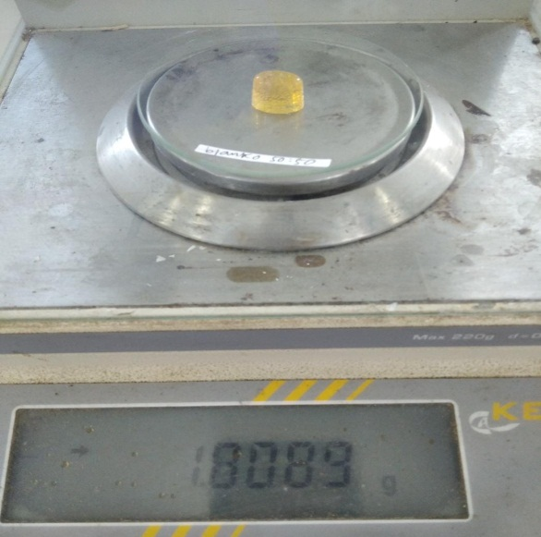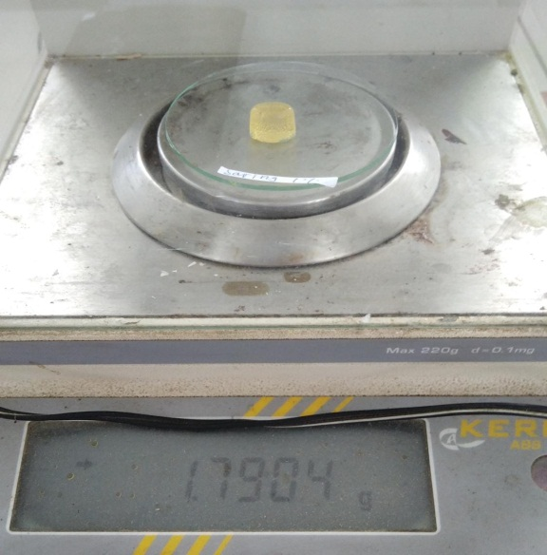
Blanko Hard Candy (F2) Hard Candy sari 1% (F6)

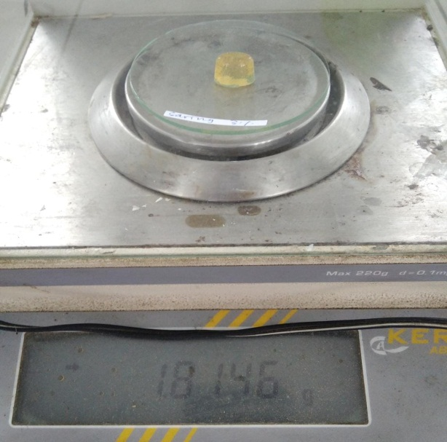
Hard Candy sari 3% (F7)

Lampiran 14. Data Uji Kadar Air Hard Candy Sari Herba Pegagan
Blanko | C₁ (gram) | C₂ (gram)
W₀ | 63,0399 | 63,4662
W₁ | 68,4622 | 68,8154
W₂ | 68,4241 | 68,7681
Keterangan:
C₁: Cawan pertaman
C₂: Cawan kedua
W₀: Bobot cawat kosong dan tutupnya.
W₁: Bobot cawan tutupnya dan contoh sebelum dikeringkan
W₂: Bobot cawan tutupnya dan contoh setelah dikeringkan.
$$Rumus : \left(\frac{W_{1}- W_{2}}{W_{1}- W_{0}}\right) ×100\%$$
$${ C}_{1 }=\frac{68,4622-68,4241}{68,4622-63,0399}$$
$${ C}_{1 }=\frac{0,0381}{5,4223} ×100\%$$

${ C}_{1 }$ $=$ 0,7026 %

$${ C}_{2 }=\frac{68,8154-68,7681}{68,8154-63,4662}$$
$${ C}_{2 }=\frac{0,0473}{5,3492} ×100\%$$
${ C}_{2 }$ $=$ 0,8842 %
$$Rata-rata : \left(\frac{C_{1}+ C_{2}}{2}\right)$$
$$Blanko =\frac{0,7026+0,8842}{2}$$
$=$ 0,793%
Lampiran 14. (Lanjutan)
Sari 1% | C₁ | C₂
W₀ | 38,9064 | 38,2510
W₁ | 44,3358 | 43,5701
W₂ | 44,2867 | 43,5256

Keterangan:
C₁: Cawan pertaman
C₂: Cawan kedua
W₀: Bobot cawat kosong dan tutupnya.
W₁: Bobot cawan tutupnya dan contoh sebelum dikeringkan
W₂: Bobot cawan tutupnya dan contoh setelah dikeringkan.
$$Rumus : \left(\frac{W_{1}- W_{2}}{W_{1}- W_{0}}\right) ×100\%$$
$${ C}_{1 }=\frac{44,3358-44,2867}{44,3358-38,9064}$$
$${ C}_{1 }=\frac{0,0491}{5,4294} ×100\%$$

${ C}_{1 }$ $=$ 0,9043 %

$${ C}_{2 }=\frac{43,5701-43,5256}{43,5701-38,2510}$$
$${ C}_{2 }=\frac{0,0445}{5,3191} ×100\%$$
${ C}_{2 }$ $=$ 0,8366 %
$$Rata-rata : \left(\frac{C_{1}+ C_{2}}{2}\right)$$
$$Sari 1\%=\frac{0,9043+0,8366}{2}$$
$=$ 0,8704 %
Lampiran 14. (Lanjutan)
Sari 3% | C₁ | C₂
W₀ | 52,1601 | 52,2150
W₁ | 57,2916 | 57,4841
W₂ | 57,2349 | 57,4704

Keterangan:
C₁: Cawan pertaman
C₂: Cawan kedua
W₀: Bobot cawat kosong dan tutupnya.
W₁: Bobot cawan tutupnya dan contoh sebelum dikeringkan
W₂: Bobot cawan tutupnya dan contoh setelah dikeringkan.

$$Rumus : \left(\frac{W_{1}- W_{2}}{W_{1}- W_{0}}\right) ×100\%$$
$${ C}_{1 }=\frac{57,2916-57,2349}{57,2916-52,1601}$$
$${ C}_{1 }=\frac{0,0567}{5,1315} ×100\%$$

${ C}_{1 }$ $=$ 1,1049 %

$${ C}_{2 }=\frac{57,4841-57,4704}{57,4841-52,2150}$$
$${ C}_{2 }=\frac{0,0137}{5,2691} ×100\%$$
${ C}_{2 }$ $=$ 0,2600 %
$$Rata-rata : \left(\frac{C_{1}+ C_{2}}{2}\right)$$
$$Sari 3\% =\frac{1,1049+0,2600}{2}$$
$=$ 0,6824 %
Lampiran 15. Data Uji Keseragaman Bobot dalam (mg)
No | F2 | F6 | F7
1 | 1800 | 1700 | 1700
2 | 1800 | 1800 | 1800
3 | 1700 | 1700 | 1700
4 | 1700 | 1800 | 1800
5 | 1700 | 1800 | 1800
6 | 1700 | 1700 | 1800
7 | 1700 | 1800 | 1800
8 | 1700 | 1700 | 1800
9 | 1800 | 1800 | 1800
10 | 1800 | 1800 | 1800
Jumlah | 17400 | 17600 | 17800
Rata-rata | 1740 | 1760 | 1780
SD | 51,63 | 51,63 | 42,16
CV % | 2,96% | 2,93% | 2,36%

Data batas atas dan batas bawah Hard Candy
Formula | Kolom A (mg) |  | Kolom B (mg)
 | Maksimal | Minimal | Maksimal | Minimal
F1 | 1827 | 1657 | 1914 | 1566
F6 | 1848 | 1672 | 1936 | 1584
F7 | 1869 | 1691 | 1958 | 1602
Keterangan:
CV: Koefesien Variasi
SD: Standart Deviasi
$\overline{X}$: Rata-rata.

Lampiran 15. (Lanjutan)
A. Mencari koefisien variasi
$$Rumus:\left(CV=\frac{SD}{\overline{X}}X100\%\right)$$
$$F2= \frac{51,63}{1740}x100\%=2,96\%$$
$$F6=\frac{51,53}{1760}x100\%=2,93\%$$
$$F7=\frac{42,16}{1780}x100\%=2,36\%$$

B. Perhitungan batas atas dan batas bawah kolom A
$$\left(Rumus A=5\% \left(\overline{X}\right)\right)$$
$\overline{ X} F2=1740$ mg
$$Kolom A F2=\frac{5}{100}X 1740=87 mg$$

$$(Batas atas=\overline{X}+Hasil kolom A)$$
$$Batas atas=1740+87=1827 mg$$
$$(Batas bawah=\overline{X}-Hasil kolom A)$$
$$Batas bawah=1740-87=1657 mg$$

$\overline{X }F6=1760$ mg
$$Kolom A F6=\frac{5}{100}X 1760=88 mg$$
$$Batas atas=1760+88=1848 mg$$
$$Batas bawah=1760-88=1672 mg$$
Lampiran 15. (Lanjutan)

$$\overline{X }F7=1780 mg$$
$$Kolom A F7=\frac{5}{100}X 1780=89 mg$$
$$Batas atas=1780+89=1869 mg$$
$$Batas bawah=1780-89=1691 mg$$

C. Perhitungan batas atas dan batas bawah kolom B
$$\left(Rumus A=10\% \left(\overline{X}\right)\right)$$
$\overline{ X} F2=1740$ mg
$$Kolom F2=\frac{10}{100}X 1740=174 mg$$

$$Batas atas=\overline{X}+Hasil kolom A$$
$$Batas atas=1740+174=1914 mg$$
$$Batas bawah=\overline{X}-Hasil kolom A$$
$$Batas bawah=1740-174=1566 mg$$

$\overline{X } F6=1760$ mg
$$Kolom A F6=\frac{10}{100}X 1760=176 mg$$
$$Batas atas=1760+176=1936 mg$$
$$Batas bawah=1760-176=1584 mg$$

Lampiran 15. (Lanjutan)

$$\overline{X }F7=1780 mg$$
$$Kolom A F7=\frac{10}{100}X 1780=178 mg$$
$$Batas atas=1780+178=1958 mg$$
$$Batas bawah=1780-178=1602 mg$$

Lampiran 16. Randemen Sari Herba Pegagan
Rumus :
$$Randemen=\frac{Berat sesudah menjadi sari}{Berat sebelum menjadi sari}x 100\%$$
$$Randemen sari herba pegagan=\frac{39g}{50g}x100\%$$
= 78%

